

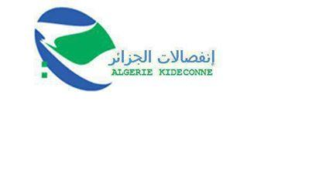**اتصالات الجزائر ش.ذ.أ**

**المديرية العملية بالبيض**

**إعـــلان عن مناقصة وطنية مفتوحة مع اشتراط الحد الأدنى من القدرات رقــــم :01/2020**

تعلن المديرية العملية بالبيض عن مناقصة وطنية مفتوحة مع اشتراط الحد الأدنى من القدرات من أجل إنجاز أشغال بناء مقر للمديرية العملية بالبيض

على كل الراغبين في المشاركة في هذه المناقصة من ذوي الاختصاص الحائزين على شهادة التخصص و التصنيف و المهنيين **رقم** **4** فما فوق اختصاص **بناء** و التي قامت بإنجاز مشروع مماثل في السنوات الثلاث أو الخمس الأخيرة التقرب من المديرية العملية لاتصالات الجزائر بالبيض المتواجدة طريق بمركب امحمد بوخبزة طريق المشرية الصغرى لسحب دفتر الشروط مقابل دفع مبلغ مالي قدره خمسة آلاف دينار جزائري (5000 دج) غير قابل للتعويض، يودع في الحساب البنكي الجاري للمديرية بالبيض تحت رقم **N°001.00726.0300.000.044 Clé 87  وكالة BNA.**

يجب أن يحتوى العرض على:

* الملف الإداري :يحتوي على ملف أصلي إضافة إلى نسختين و يكون العرض على قرص مضغوط.
* العرض التقني : يحتوي على ملف أصلي إضافة إلى نسختين و يكون العرض على قرص مضغوط
* العرض المالي : يحتوي على ملف أصلي إضافة إلى نسختين و يكون العرض على قرص مضغوط .

توضع العروض الثلاثة الإداري التقني والمالي في أظرفة مغلقة و متفرقة ولا يكتب عليها اسم المتعامل أو المشارك ومرجع العرض.

توضع الأظرفة بالوثائق المطلوبة المدونة في دفتر الشروط وتدرج في ظرف واحد ويكتب عليه:

**مناقصة لا يفتح**

**أشغال إنجاز مقر للمديرية العملية  بالبيض**

حدد آخر أجل لإبداع العروض بخمسة عشر يوما (15) يوما ابتداء من أول يوم لصدور هذا الإعلان في الصحف الوطنية.

حدد تاريخ فتح العروض في اليوم الموافق لانتهاء إيداعها على الساعة الثانية (14:00) بعد الزوال.

في حالة تزامن هذا اليوم مع يوم العطلة يؤجل إلى اليوم الموالي بمقر المديرية العملية لاتصالات الجزائر بالبيض في نفس الساعة.

يعتبر هذا دعوة لحضور العارضين لحضور عملية فتح العروض التقنية والمالية، مع التزام المشاركين بالعروض المقدمة لمدة 180 يوما.

**الـمديــــــر العـملـي**